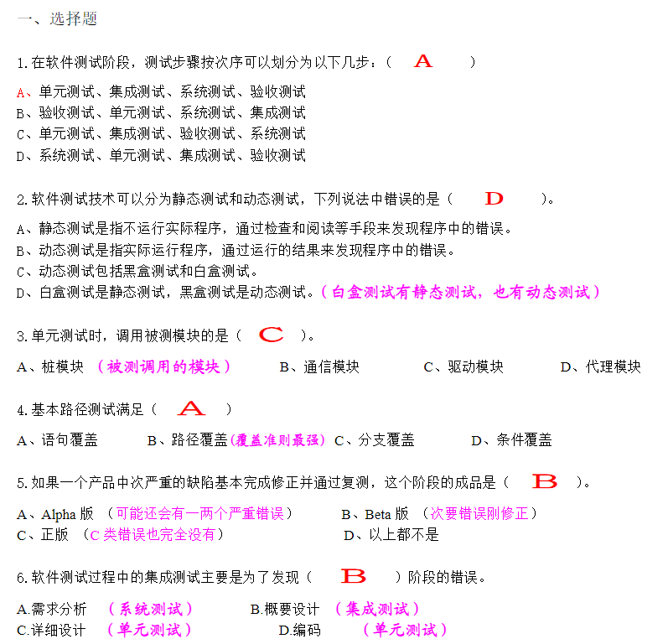

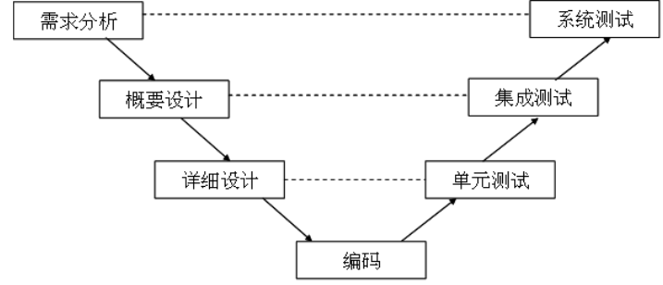

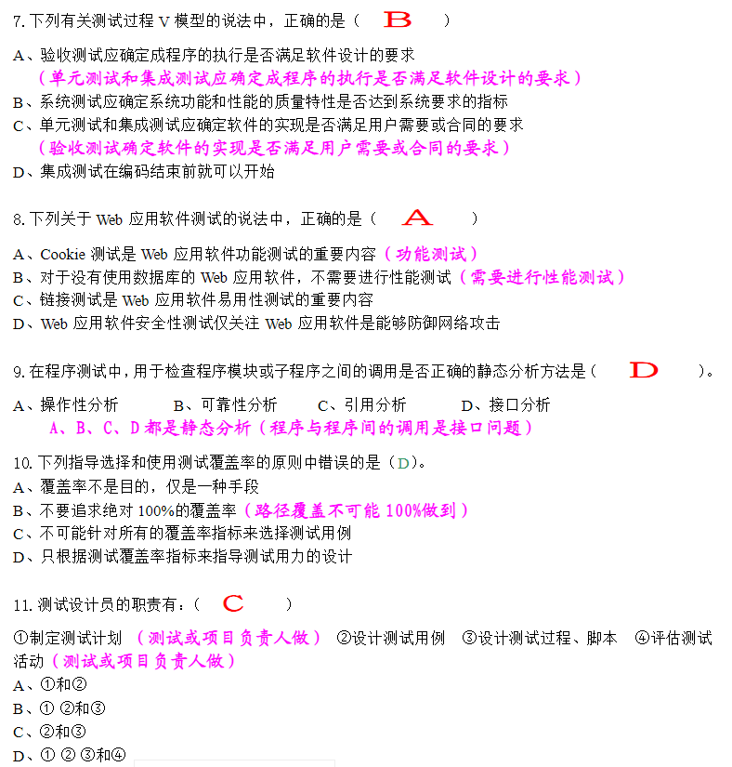

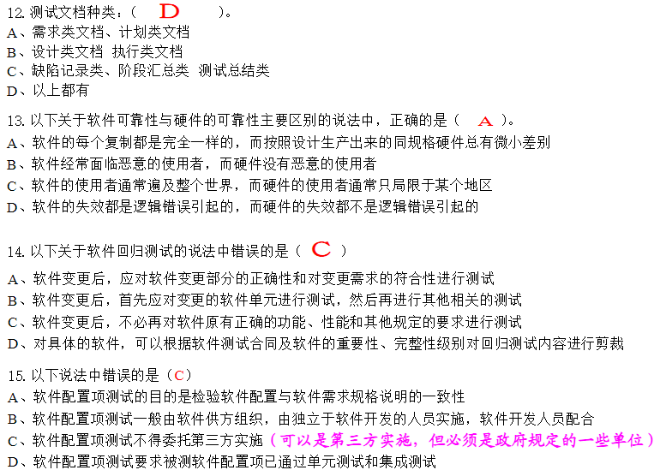

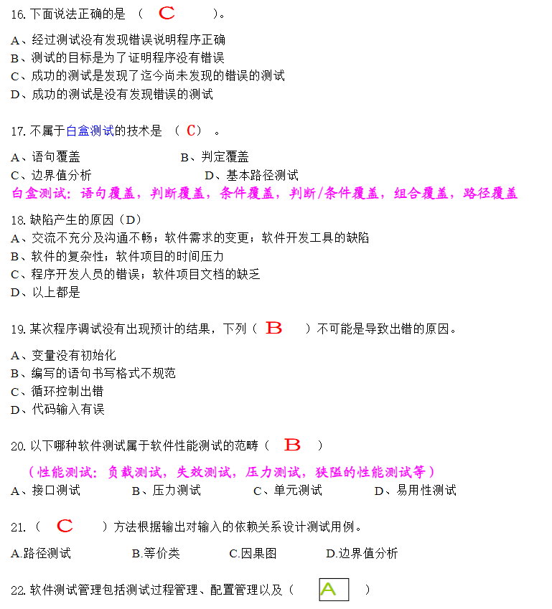

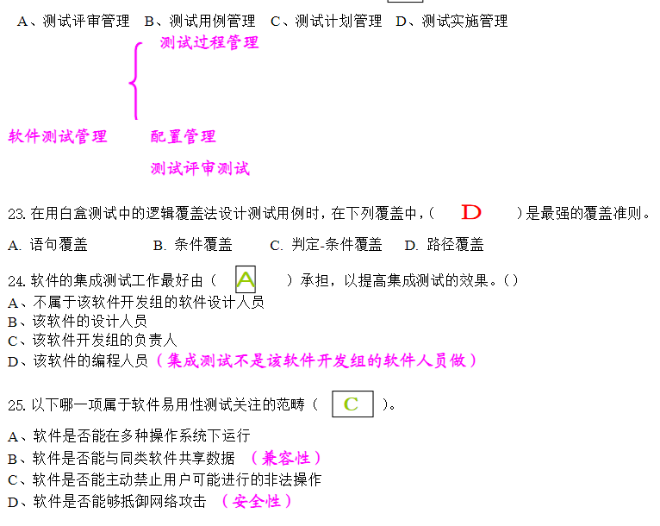

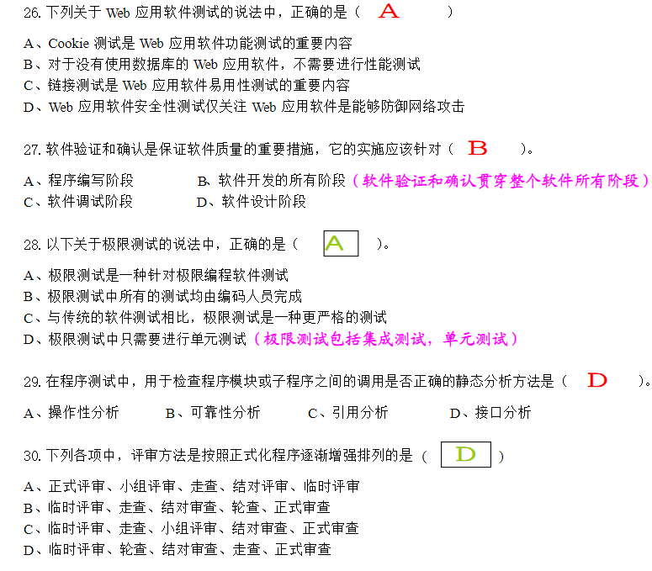

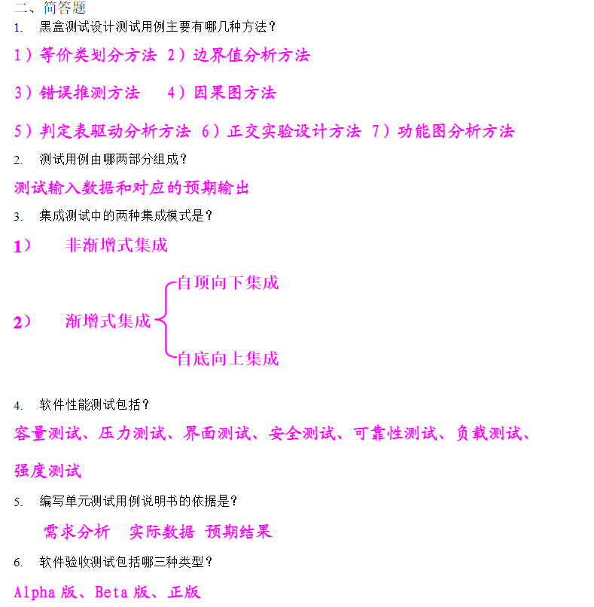

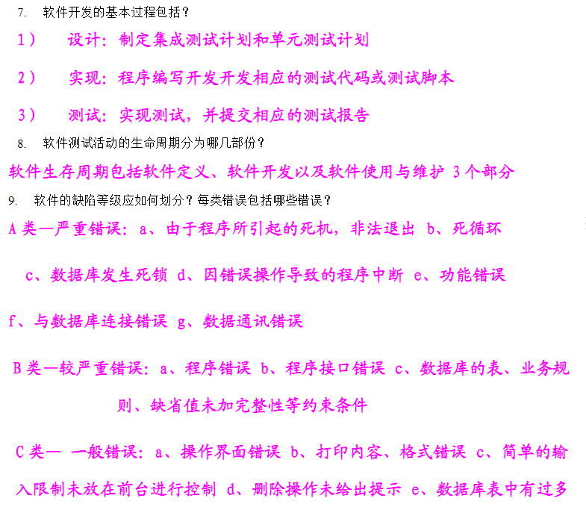

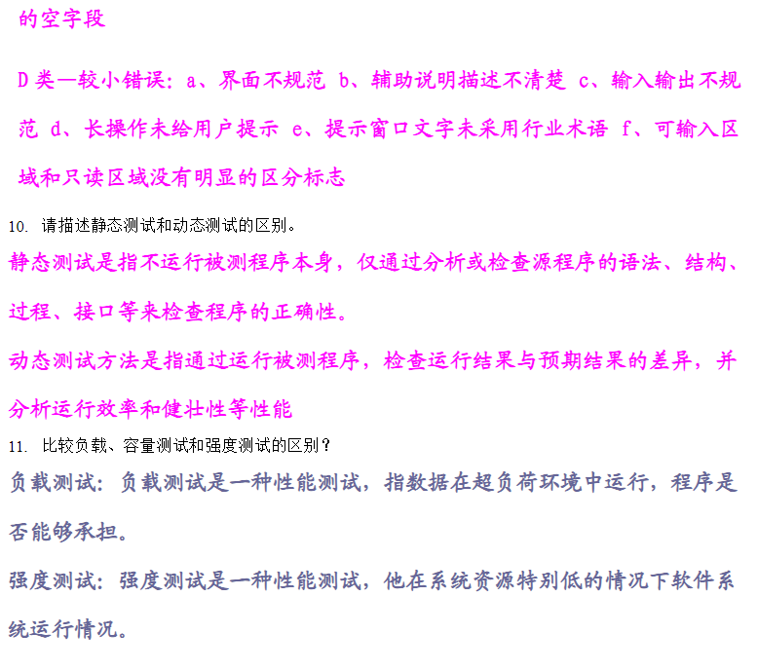

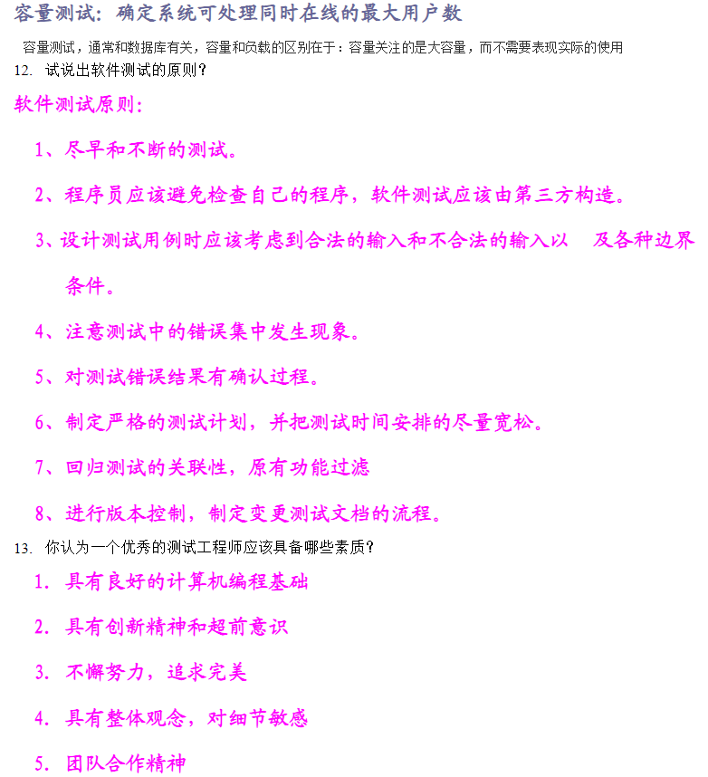

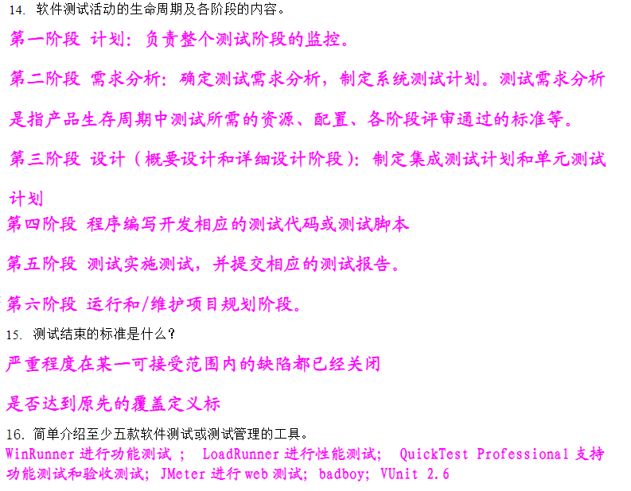

三、分析题

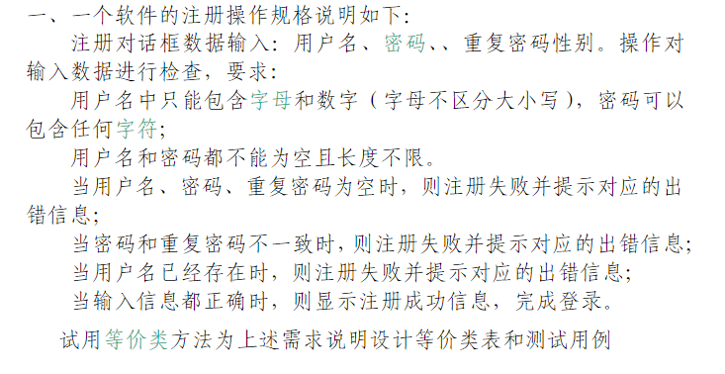

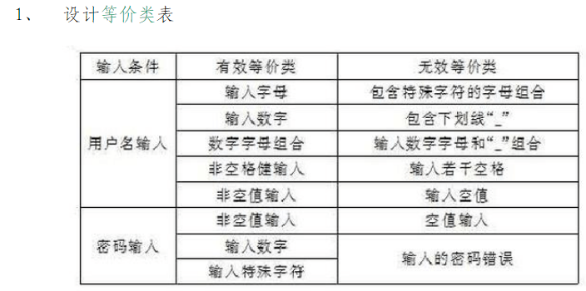

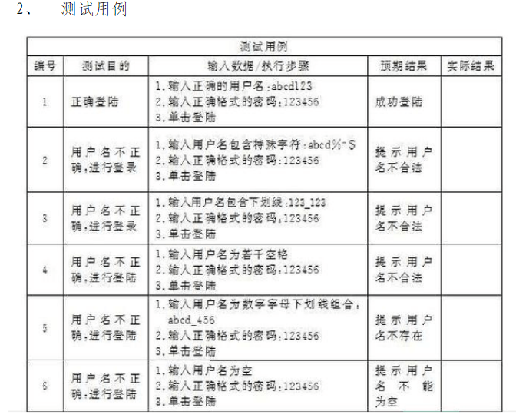

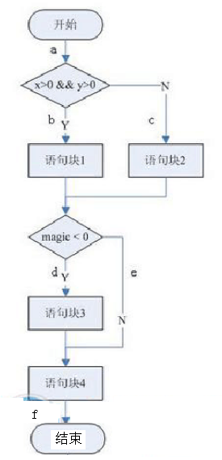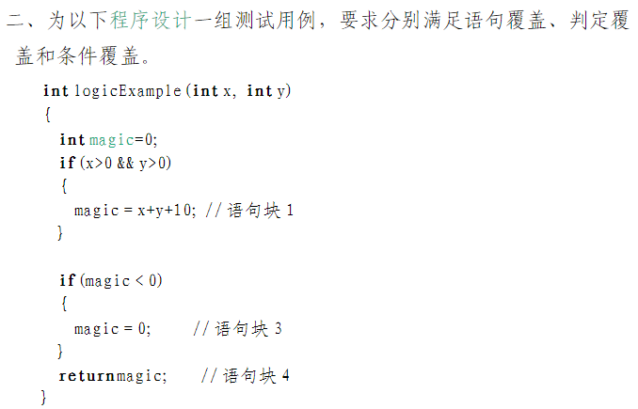

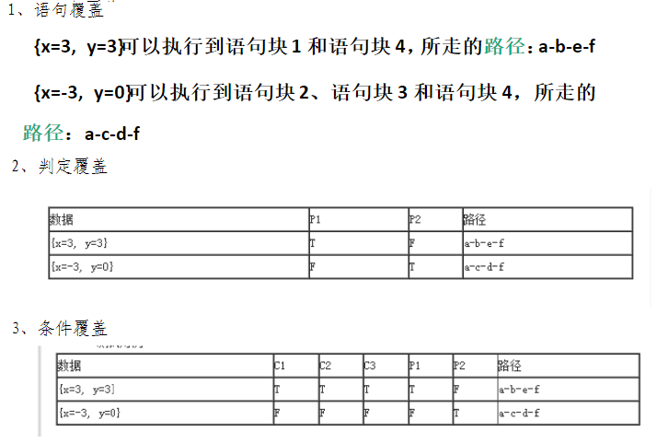

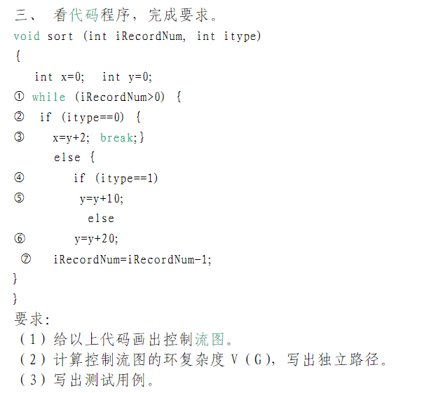

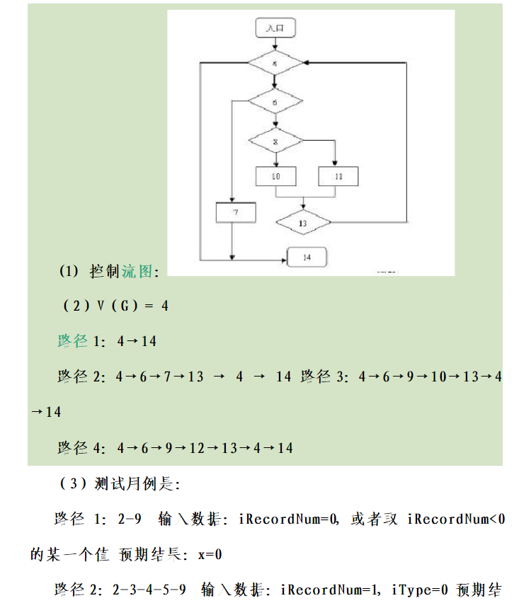

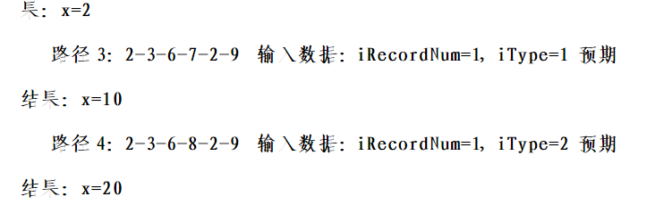

四、某大学计算机学院有软件工程专业２个班级，刚考完一门课程，想通过‘性别’，‘班级’，和‘成绩’这三个查询条件对这门课程进行查询：根据性别＝“男“，”女“查询，根据班级＝”１班“，”２班“查询，根据成绩＝”及格“，”不及格“根据正交表设计测试用例的方法，给出一组有效的测试用例。

五、用决策表测试法测试以下程序:该程序有三个输入变量month、day、year（month 、 day和year均为整数值，并且满足：1≤month≤12和1≤day≤31),分别作为输入日期的月份、日、年份，通过程序可以输出该输入日期在日历上隔一天的日期。例如，输入为 2004 年11月29日,则该程序的输出为2004年12月1日。

(1) 分析各种输入情况，列出为输入变量 month 、 day 、 year 划分的有效等价类。

(2) 分析程序的规格说明，并结合以上等价类划分的情况，给出问题规定的可能采取的操作（即列出所有的动作桩）。

(3) 根据 (1) 和 (2) ，画出简化后的决策表。